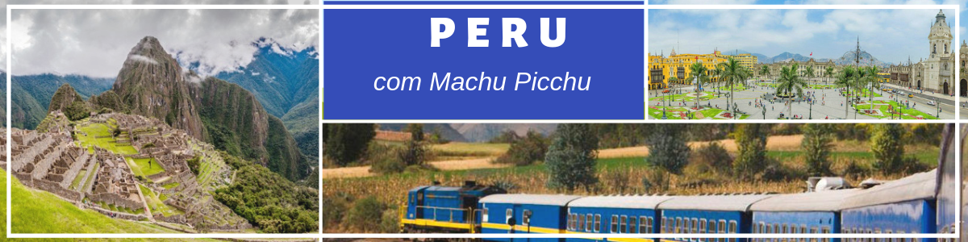

PE06 - 7 dias de parte terrestre
Machu Picchu - Lima – Cuzco –Valle Sagrado
1º dia, Lima – Receptivo no aeroporto Jorge Chavez e traslado ao hotel. Tarde: livre. Sugerimos visita a um ou dois museus.
2° dia, Lima – Manhã: City tour Lima Colonial e Moderna.
3º dia, Lima/Cuzco – No momento oportuno transfer ao aeroporto de Lima, chegada em Cuzco e transfer ao hotel. Tempo livre para aclimatização.
4º dia, Cuzco – Tour Conjunto de 4 ruínas (Fortaleza de Sacsayhuaman, Kenko, Tambomachay e Pucapucara). Templo livre para visita à Catedral e Koricancha, Templo do Sol (ingressos não inclusos).
5º dia, Cuzco/Vale Sagrado/Águas Calientes - Tour ao Vale Sagrado dos Incas com vista de belos terraços agrícolas nas encostas do Rio Vilcanota, onde ainda hoje se cultiva com as mesmas técnicas agrícolas dos Incas importantes produtos agrícolas. Visita à feira indígena de Pisac e complexo arqueológico de Ollantaytambo. No final da tarde viagem a Águas Calientes (Trem Expedition ou Executivo).
6º dia, Águas Calientes/Machu Picchu/Cuzco – Pela manhã visita guiada a Machu Picchu, Patrimônio Natural e Cultural da Humanidade. No final da tarde retorno em trem a Cuzco.
7º dia, Cuzco – Desocupação do apto até 10horas. Em horário combinado transfer para o aeroporto de Cuzco.

Preço e condições de pagamento (Valores em dólar e por pessoa)
Condições | Apto Triplo | Apto Duplo | Apto SGL
À Vista | 896,00 | 944,00 | 1.241,00
1 + 7 Vezes | 118,00 | 124,00 | 163,00
1 + 3 Vezes | 229,00 | 241,00 | 317,00
Taxas e impostos (IRRF) | 43,00 | 45,00 | 60,00
Data da tabela: 19.05.19 - Sujeita a alteração sem prévio aviso ou com disponibilidade.
Hotéis previstos: LIMA: Allpa ou Britania; CUZCO: HSA Dorado HSA Internacional; ÁGUAS CALIENTES: Hatun Samay ou Inti Punku (ou similares na falta de disponibilidade).

Estão incluídos no preço: 1) 6 diárias de hotel com café da manhã; 2) Traslados em Lima e Cuzco; 3) Tour em Cuzco e conjunto de 4 ruínas (com ingresso); 4) Tour ao Vale Sagrado dos Incas (com ingressos); 5) Tour a Machu Picchu (em Trem Turístico); 6) City Tour Panorâmico em Lima.
Não incluso: 1) Seguro Viagem. 2) Ingresso à Catedral e Koricancha; 3) parte aérea (consulte-nos sobre tarifas e forma de pagamento).
Observações: Quando realizado Vale Sagrado/Águas Calientes não é possível viajar em categoria Vistadome na ida. (diferença de U$ 35,00 para utilizar trem Vistadome somente na volta). os roteiros podem ter diárias adicionais e tours adicionais para contemplar o desejo dos clientes; as entradas incluídas são as do Bilhete Turístico (BTC) e de Machu Picchu. Todas as demais devem ser pagas localmente em moeda local (Nuevos Soles – consulte tabela).

DOCUMENTAÇÃO: É indispensável que o passageiro (adulto ou menor) leve carteira de identidade civil (emitida até 10 anos) ou passaporte (mínimo de 06 meses de validade), ambos documentos em excelente estado de conservação. Menores de 18 anos sozinhos ou acompanhados de apenas um dos pais deverá portar autorização do Juizado de Menores.



